­­

**Curso: TDS (Tecnologia em Desenvolvimento de Sistemas)**

**Disciplina: *DevOps Tools & Cloud Computing***

**Estudo de Caso: Instituição Financeira Dim Dim**

**Turma: 2TDS**

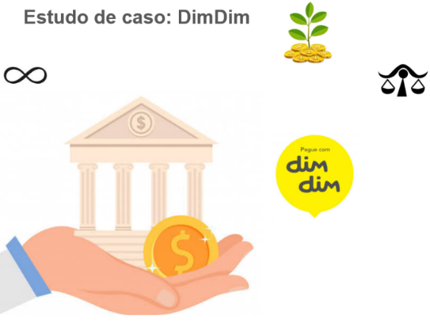

|  |  |  |
| --- | --- | --- |
| **Departamento** | **RH** | |
| **Descrição do Departamento** | **RH** é o departamento que tem a responsabilidade de seleção, contratação, treinamento, remuneração, formação sobre higiene e segurança no trabalho, e estabelecimento de toda a comunicação relativa aos funcionários da organização. | |
| **Aplicação** | Portal do RH | |
| **RM** | **Nome do Aluno** | **Papel no time de projeto** |
| 82508 | Adriano Matias de Souza |  |
| 82804 | Gabriel Pereira |  |
| 82487 | Ivo Roberto Silva |  |
| 82352 | Raphael Molina |  |
|  |  |  |

**Detalhamento da aplicação**

**O que é obrigatório preencher?**

* O que a aplicação faz ? Quantos deploys são realizados em média por mês ?

A aplicação irá trazer notícias e detalhes do dia a dia da empresa(eventos, palestras, treinamentos e etc), para deixar nossos colaboradores informados e alinhados com o valor da empresa. Nossa aplicação irá realizar quatro deploys por mês.

* É uma aplicação crítica ? O que se acontece que se ela ficar fora do ar?

É uma aplicação crítica, pois afeta a comunicação de todas as áreas da empresa.

* Linguagem de programação (Java)
* Banco de Dados (posgreSQL)
* Quantidade de usuários OnLine ?

Nossa previsão é de suprir o acesso de todos os colaboradores da empresa simultaneamente(Cerca de noventa mil).

* Horário de uso da aplicação ?

O portal ficará disponível no período de 24 horas e os 5 dias úteis da semana.

* Integrações com quais departamentos ?

Todos os departamentos.

* Horário que o sistema pode ficar indisponível ?

O horário que o sistema poderá ficar indisponível, será nos finais de semana.

* É possível acessar essa aplicação pela internet ?

O portal desenvolvido pela equipe, será acessado pela internet.

* Os dados ficam armazenados em servidor próprio ou na cloud computing ?

A aplicação terá servidor próprio, que futuramente poderá haver a conversão para serviços em cloud.